Poročilo programa VARNO S SONCEM
Vrtec Pikapolonica pri OŠ Cerklje ob Krki

V programu varno s soncem je v letošnjem šolskem letu sodelovalo 6 oddelkov. Dva oddelka prvega starostnega obdobja, en kombinirani oddelek ter trije oddelki drugega starostnega obdobja. Strokovnim delavkam smo predstavili program in delo, ki ga je potrebno opraviti, same so se pa odločile ali se pridružijo ali ne. Tako je k sodelovanju pristopilo vseh šest oddelkov vrtca.
Nekatere smernice smo upoštevali že predhodno, saj se na močnem soncu nismo nikdar predolgo zadrževali. Prav tako so si otroci ob sprehodih nadeli kape ter klobučke. Glede zaščite kože s kremami, ki imajo zaščitni faktor pa po navadi prosimo starše, da otroke namažejo že doma pred prihodom v vrtec.
Z mesecem majem so se po vseh oddelkih pričeli pogovori o vremenu, soncu, zaščiti. Po skupinah pa so se izvajale tudi različne dejavnosti, ki so jih načrtovale strokovne delavke same.
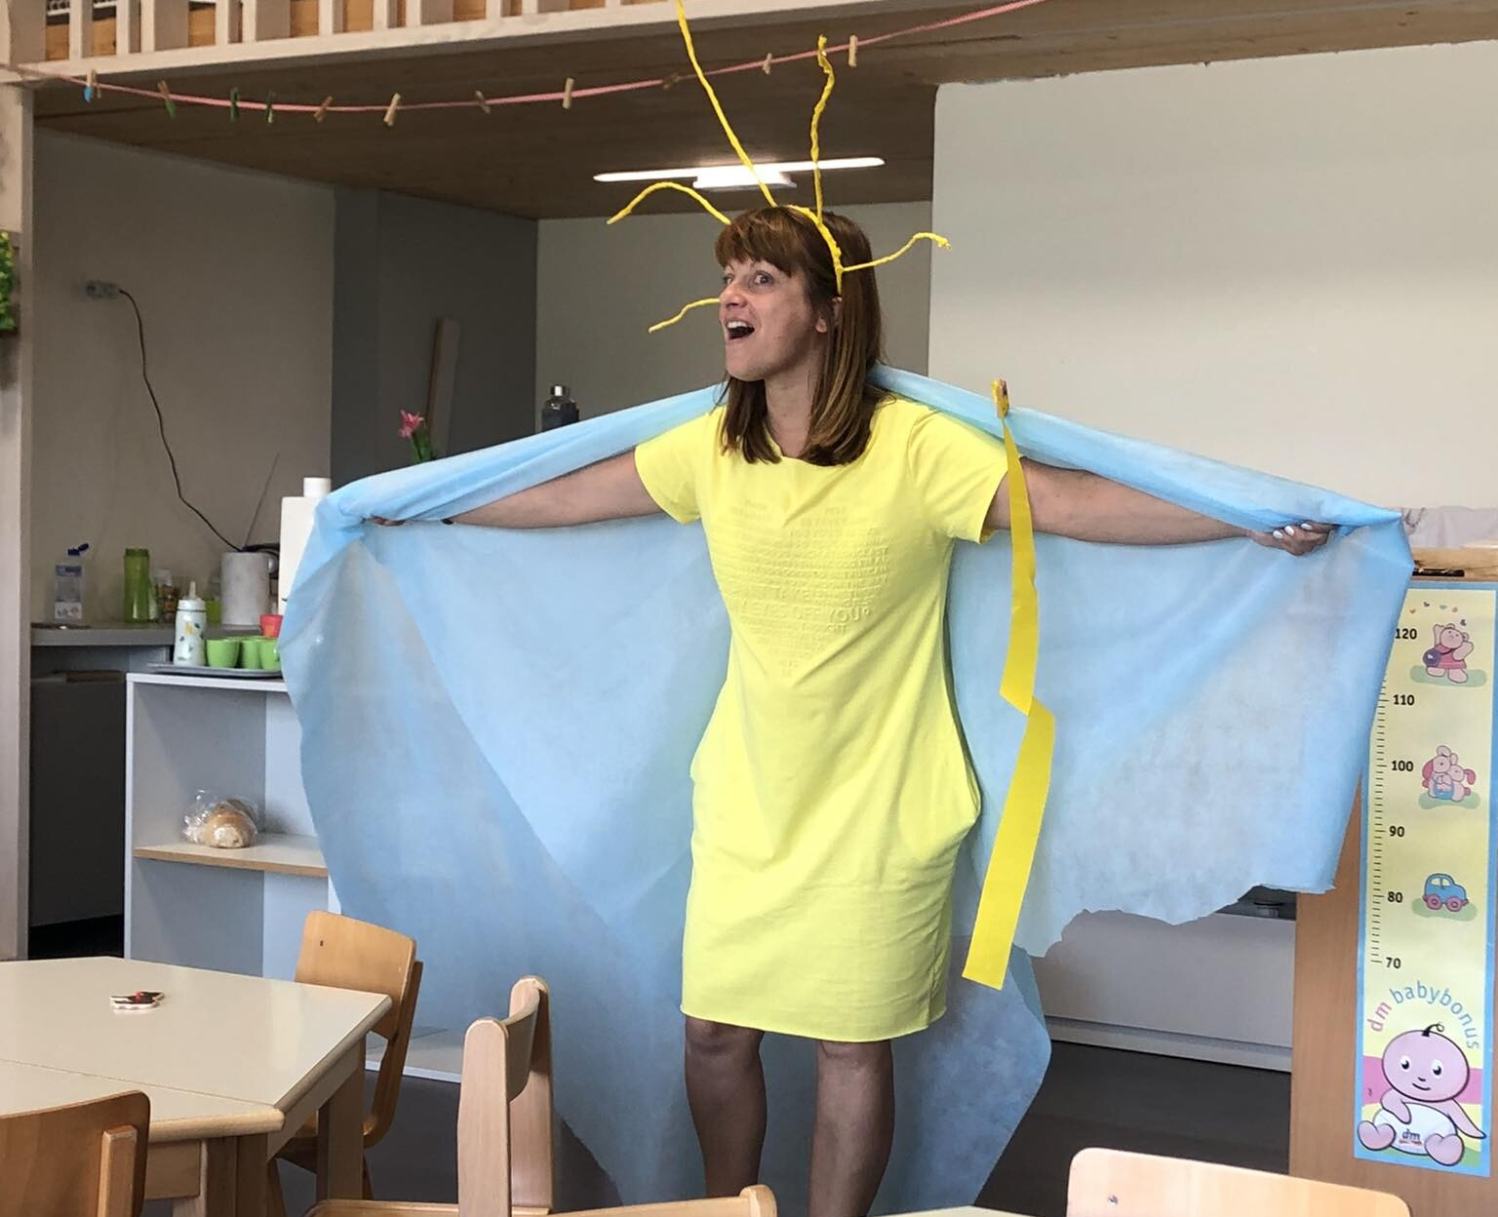
Osnovni namen projekta je otroke in njihove starše opozoriti na pomen pravilne zaščite pred škodljivim delovanjem sončnih žarkov. Izvajati smo ga začeli ob SVETOVNEM DNEVU SONCA 28. maja (izvedli smo ga naslednji dan, ponedeljek, 29. 5. 2023), otroci so se po oddelkih seznanili z ukrepi, pravilno zaščito pred soncem in s posledicami, ki jih prinaša prekomerno izpostavljanje soncu.

Cilji, ki smo si ga kot sodelujoči vrtec zastavili:
- otrok spoznava različne oblike zaščite pred soncem
- otrok spoznava vremenske pojave
- otrok spoznava, uporablja, raziskuje in eksperimentira z različnimi likovnimi tehnikami in materiali
- Otrok odkriva in spoznava pojav sonca ter si starosti primerno oblikuje predstavo o pomenu sonca ter zaščiti pred njim.
- Otroka spodbujamo k razmišljanju o primerni zaščiti pred sončnimi žarki in posledicami neuporabe te zaščite.
- Otrok razvija orientacijo; spoznava prostor, njegove meje, zunanjost, notranjost.

RAČKE
1 leto
Vzgojiteljice: Petra Matijević, Vida Volavšek, Rebeka Dušak

- Prebiranje pravljic povezanih s poletjem, morjem, soncem, počitnicami
- Zaščita pred sončnimi žarki (pogovor)
- Pogovori o zdravju in zaščiti pred škodljivimi vplivi sonca.
- Igre z vodo (pretakanje, prelivanje, brizganje) in kopanje v bazenu.
- Bivanje na prostem - sprehodi, igrišče z igrali, peskovnik, terasa, asfaltna ploščad, travnik, kotički pod drevesom… v zgodnjih dopoldanskih urah
- Jutranje razgibavanje ob tematsko izbrani glasbi
- Petje in uprizarjanje ob že znanih pesmih o poletju (Mi gremo pa na morje, Sijaj, sijaj sončece; Barčica po morju plava …)
- Likovno ustvarjanje (barvice, flumastri, voščenke, krede …) na temo poletja, sonca, morja …

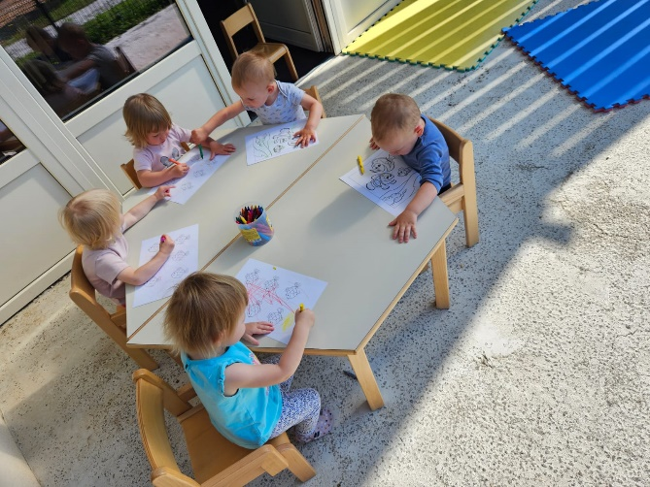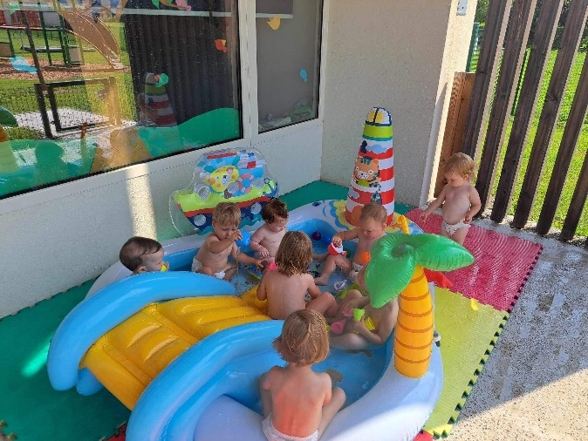

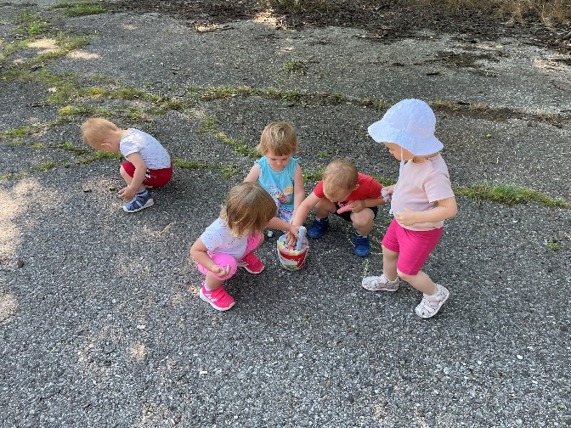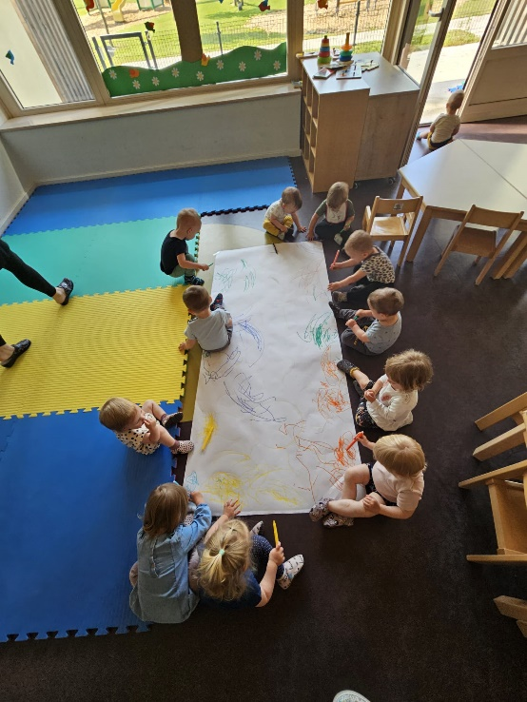

ŽOLNE
1-2 leti
Vzgojiteljici: Katja Mavrin, Klara Uduč
- Pri ŽOLNAH so v mesecu maju pričeli s pogovori o vremenu, vremenskih pojavih, določevanjem vremena s pomočjo didaktičnega vremenskega pripomočka.
- Prepevali so pesmice o soncu in dežju.
- Pogovarjali so se o primerni zaščiti pred soncem, ter čemu se zaščititi. Prav tako so omenili posledice, če se ne zaščitimo.
- Risali in oblikovali so vremenske pojave v različnih likovnih tehnikah.
- Na zunanjih površinah so se igrali didaktične igre SONCE/SENCA.
- Ustvarili so si kapice za zaščito pred soncem.
- Tudi sami so ustvarjali umetno senco, kamor so se skrili pred sončnimi žarki.
- Izdelali so tudi vremenski plakat, kjer so razvrščali slike vremena ter zaščitne pripomočke.
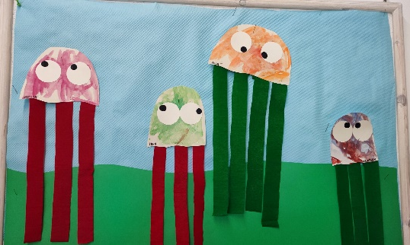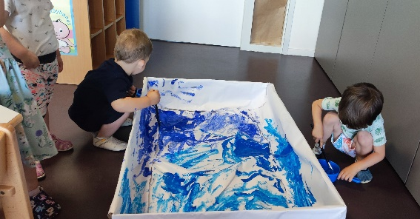

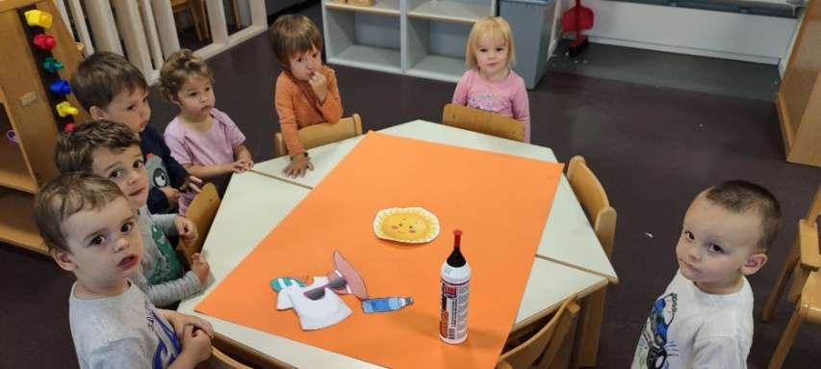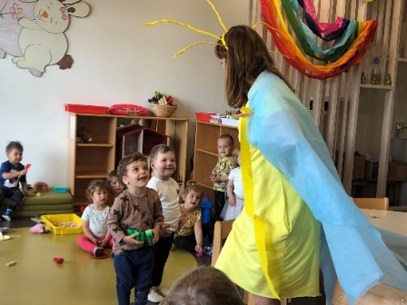

ČAPLJE
2-4 leta
Vzgojiteljici: Nada Kus, Jožica Kodrič Komotar
Z izvajanjem projekta Varno s soncem sva v najini skupini letos prvič začeli izvajati omenjeni projekt. Otroci so spoznavali skozi predstavljene teme pomen zaščite pred sončnimi žarki. Skozi aktivnosti, ki smo jih izvajali na to temo, sva jim želeli predstaviti pomen samozaščitnega ravnanja in pravilne zaščite pred škodljivim delovanjem sočnih žarkov.

- Pogovori o zdravju in zaščiti pred škodljivimi vplivi sonca.
- Prebiranje pesmi in zgodbic o soncu iz različnih knjig za otroke.
- Vzpostavitev dodatnega knjižnega kotička z umetnostni in neumetnostnimi besedili: pesmice, priročniki, enciklopedije, ….
- Bivanje na prostem - sprehodi, igrišče z igrali, terasa, travnik, kotički pod drevesom, v zgodnjih dopoldanskih urah.
- Sprehodi obogateni z aktivnostmi in pogovor o primerni zaščiti.
- Ozaveščanje o pomenu pitja vode in nadomeščanju tekočin.
- Jutranje razgibavanje ob tematsko izbrani glasbi.
- Poslušanje pesmi na temo sonca, morja, poletja s pomočjo avdiovizualnih sredstev.
- Likovno ustvarjanje z različnim tehnikami na izbrano temo.
- Reševanje delovnih listov na temo zaščite pred soncem.
- Seznanitev z vremenskimi simboli in beleženje vremenskega koledarja.
- Obisk strokovne delavke s predstavitvijo sonca in njegovega pomena ter samozaščitnega ravnanja.
- Zasaditev sončnic in skrb za rastline.
- Priprava didaktičnega materiala in izdelava plakata skupaj z otroci.
- Seznanitev staršev o projektu in podajane povratnih informacij.

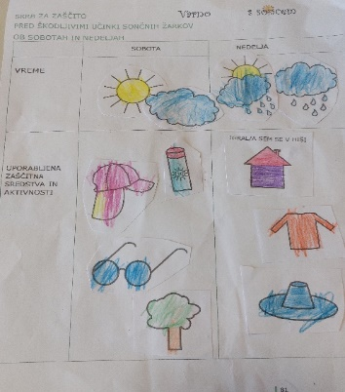
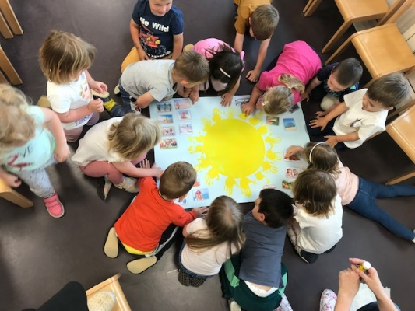
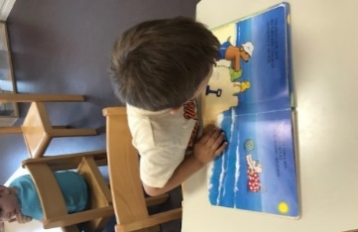

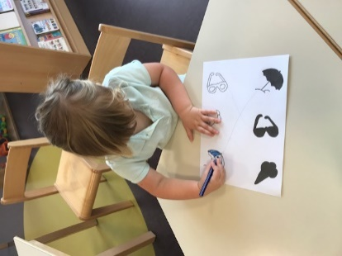
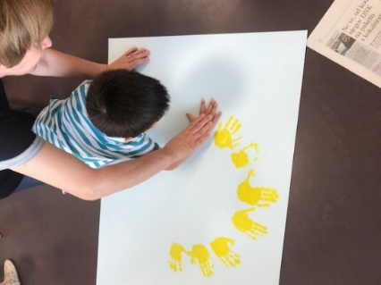
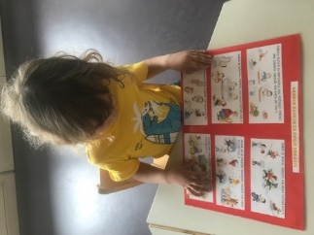

S temi dejavnostmi so otroci razvijali interes zavedanje za svoje zdravje in dobro počutje. Skozi izkustvene metode in ob oblikovanju plakata so otroci pridobivali konkretne izkušnje o dojemanju pomena zaščite pred soncem

SOVICE
3-4 leta
Vzgojiteljici: Mojca Žnidarič, Edina Hotić
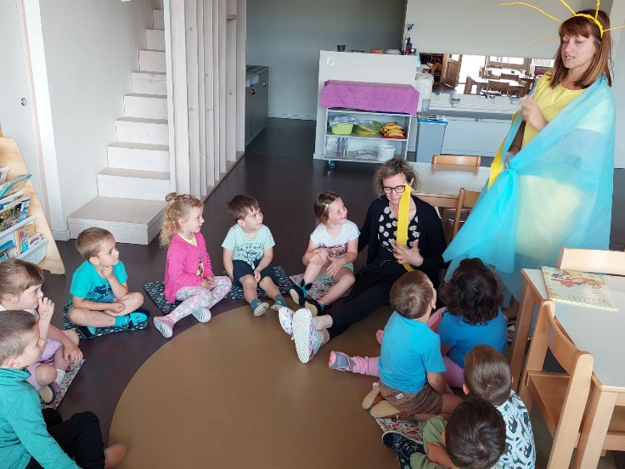
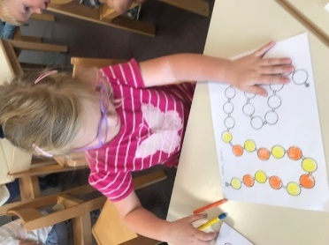
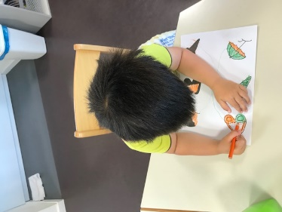
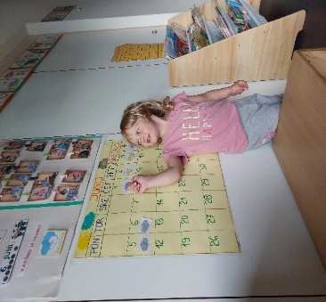
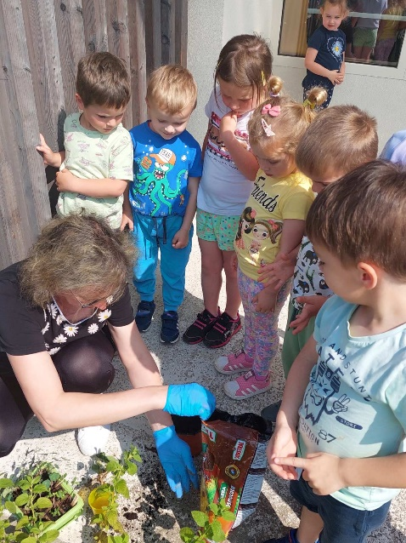

- svetovni dan sonca
ob dnevu Sonca nas je obiskalo »Sonce«-vzg. Katja Mavrin se je preoblekla in nam predstavila pomen sonca preoblekla in nam predstavila pomen sonca. Slednje ima veliko pozitivnih učinkov za naše življenje, spoznavali pomen zaščite pred soncem. Na koncu nam je pustila sončni žarek, da nam polepša naš vsakdan in semena sončnic in sadiko sončnice, ki smo jo posadili na terasi
-pravljica Sonce potrebuje pomoč
pogovarjali smo se o pomenu sonca za življenje in spoznali, da ima sonce zelo veliko pozitivnih učinkov na dušo in telo

- izdelava knjige Varno s soncem
knjižico smo najprej pogledali in se pogovarjali o njeni vsebini, nato smo si posamezne sličice pobarvali, jo razrezali in sestavili
- spremljanje vremena med vikendom
otroci in starši so imeli nalogo, da med vikendom spremljajo vreme, nato so pobarvali priložene sličice-kakšno je bilo vreme in katero zaščito so uporabili ter jih prilepili

- izdelava plakata Varno sonce; za izdelavo smo se najprej pogovarjali o zaščiti pred UV sevanjem, izrezali smo sličice in nato skupaj izdelali plakat

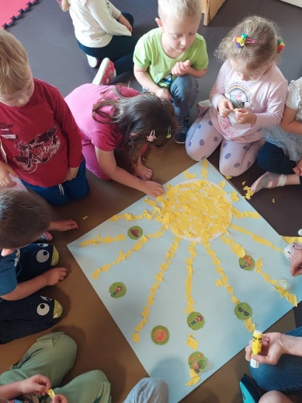

- vsakodnevno spremljanje vremena
v ta namen smo si naredili razpredelnico za mesec junij, kjer so otroci vsakodnevno lepili sličice

- druženje s skupino »Žabice« ter izdelava indijanskega šotora
z otroki iz skupine »Žabice« smo na travnati površini pred vrtcem skupaj porisali blago za šotor in ga s skupnimi močmi postavili

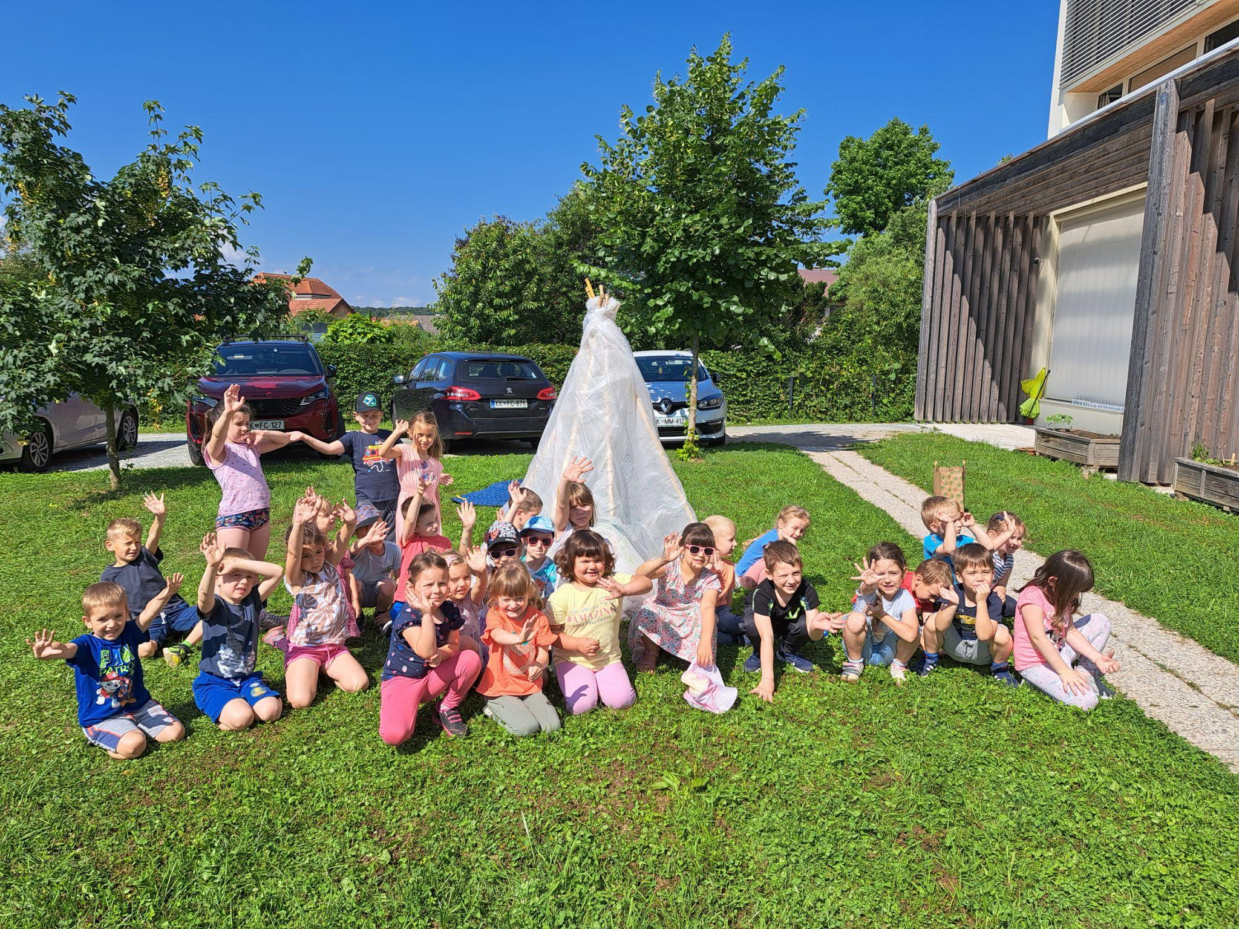
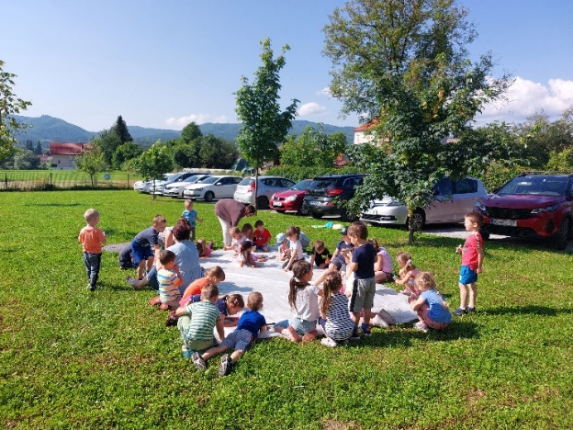

VODOMCI
4-5 let
Vzgojiteljici: Adrijana Jordan, Terezija Špiler
- Pogovor o soncu, koži in zaščiti s pomočjo različnih knjig in drugih didaktičnih sredstev.
- Prebiranje pravljic povezanih s poletjem, morjem, soncem, počitnicami ter pogovor o vsebini in na kakšen način se otroci na morju zaščitijo pred soncem.
- Opazovanje dolžine sence našega telesa in temu primerno pravočasen umik v senco.
- Zaščita pred sončnimi žarki (pogovor, osveščanje ob zgodbi Senčna ura)
- Sončni zahod, vzhod … ( pogovor, opazovanje).
- Pogovori o zdravju in zaščiti pred škodljivimi vplivi sonca.
- Izdelava vremenskega koledarja in spremljanje sončnih dni.
- Igre z vodo (pretakanje, prelivanje, brizganje) in kopanje v bazenu.
- Osveščanje otrok in staršev s pomočjo v sklopu programa Varno s soncem izdelanega miselnega vzorca o zaščiti pred sončnimi žarki.
- Socialna igra »Lovljenje sence«
- Socialna igra »Ugani kaj je v vreči«
- Bivanje na prostem - sprehodi, igrišče z igrali, peskovnik, terasa, asfaltna ploščad, travnik, kotički pod drevesom… v zgodnjih dopoldanskih urah
- Jutranje razgibavanje ob tematsko izbrani glasbi Dobro jutro sonce.
- Joga: pozdrav soncu
- Opazovanje senc, ki so nastale na igrišču in igranje gibalne igre POHODI MOJO SENCO.
- Opazovanje in merjenje svoje sence na prostem; merjenje – kdaj je največja, kdaj najmanjša.
- Oblikovanje kotička »Plaža«; oprema kotička s sredstvi za zaščito pred soncem (sončna očala, krema za zaščito pred soncem, različna pokrivala in oblačila). Otroci v igri vlog prenašajo usvojeno znanje in skozi igro kažejo, kako skrbijo za dojenčke v kotičku in jih zaščitijo pred soncem.
- Petje in uprizarjanje ob že znanih pesmih o poletju (Sijaj, sijaj sončece; Sonce se smeje; Barčica po morju plava …) ob spremljavi MRI
- Likovno ustvarjanje z različnimi tehnikami (flomastri, tempera barvice …) na temo poletja, sonca …
- Reševanje različnih delovnih listov na temo zaščite pred soncem (s predmeti, ki nudijo zaščito pred soncem).
- Vremenski koledar (vsakodnevno beleženje in označevanje vremena).
- Seznanitev z vremenskimi simboli.
- Spoznavanje časovnih terminov: zgodaj, pozno, zjutraj, dopoldne, popoldne, zvečer …
- Priprava limonade in drugih osvežilnih napitkov z otroki.
- Piknik v naravi

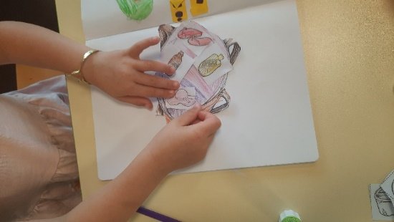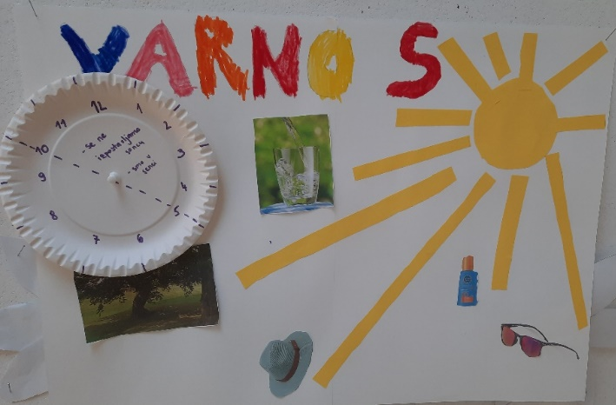

ŽABICE
5 - 6 let
Vzgojiteljica: Danijela Soldat
V letošnjem šolskem letu smo se v našem oddelku odločili, da sodelujemo v nacionalnem projektu Varno s soncem. Pomembno se nam zdi, da otroke in starše seznanimo o pomenu pravilne zaščite pred škodljivim delovanjem sončnih žarkov in izvajanjem ukrepov za zaščito pred prekomernim izpostavljanju sončnemu UV sevanju, ki je za nas in otroke zelo pomembno in da te posledice kot so opekline in različne bolezni lahko preprečimo.
Otroci so preko različnih dejavnosti spoznavali, da se pred soncem lahko zaščitijo tako, da uporabljajo ustrezna oblačila, pokrivala, sončna očala, sončno kremo z UV zaščito in zadostno količino pitja tekočine, predvsem vode.
- Svetovni dan Sonca
Na ta dan, ki je namenjen ozaveščanju ljudi o pomembnosti Sonca za življenje na Zemlji, nas je tudi v igralnici presenetil lik sonca, kjer nas je s svojimi žarki močno ogrel in nas opomnil, kako je sonce pomembno ter hkrati lahko nevarno za našo kožo in kako se zavarujemo pred sončnimi žarki. Otroci so bili zelo navdušeni in želeli so ga objeti, saj je k nam prinesel veliko pozitivne energije, smeha in toplote. S sabo je prinesel sadike sončnic, kar smo jih tudi posadili v naši gredi.
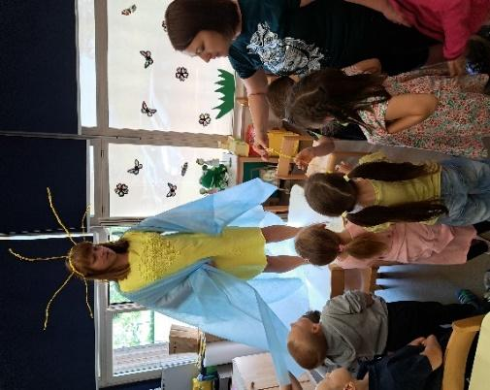
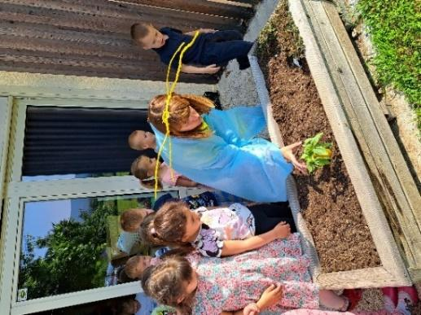

- Pogovor
V jutranjem krogu smo se pogovarjali o pomenu projekta in jim predstavili knjigo z naslovom :
Varno s soncem – Žarek upanja , kjer smo otrokom približali njegov pomen.
Po prebrani knjigi smo izdelali plakat o varni uporabi zaščite pred soncem.
Otroci so narisali: človeka v svetlih oblačilih s pokrivalom in sončnimi očali na glavi zraven pa so pririsali sončno kremo, plastenko vode, natikače, senčnik.
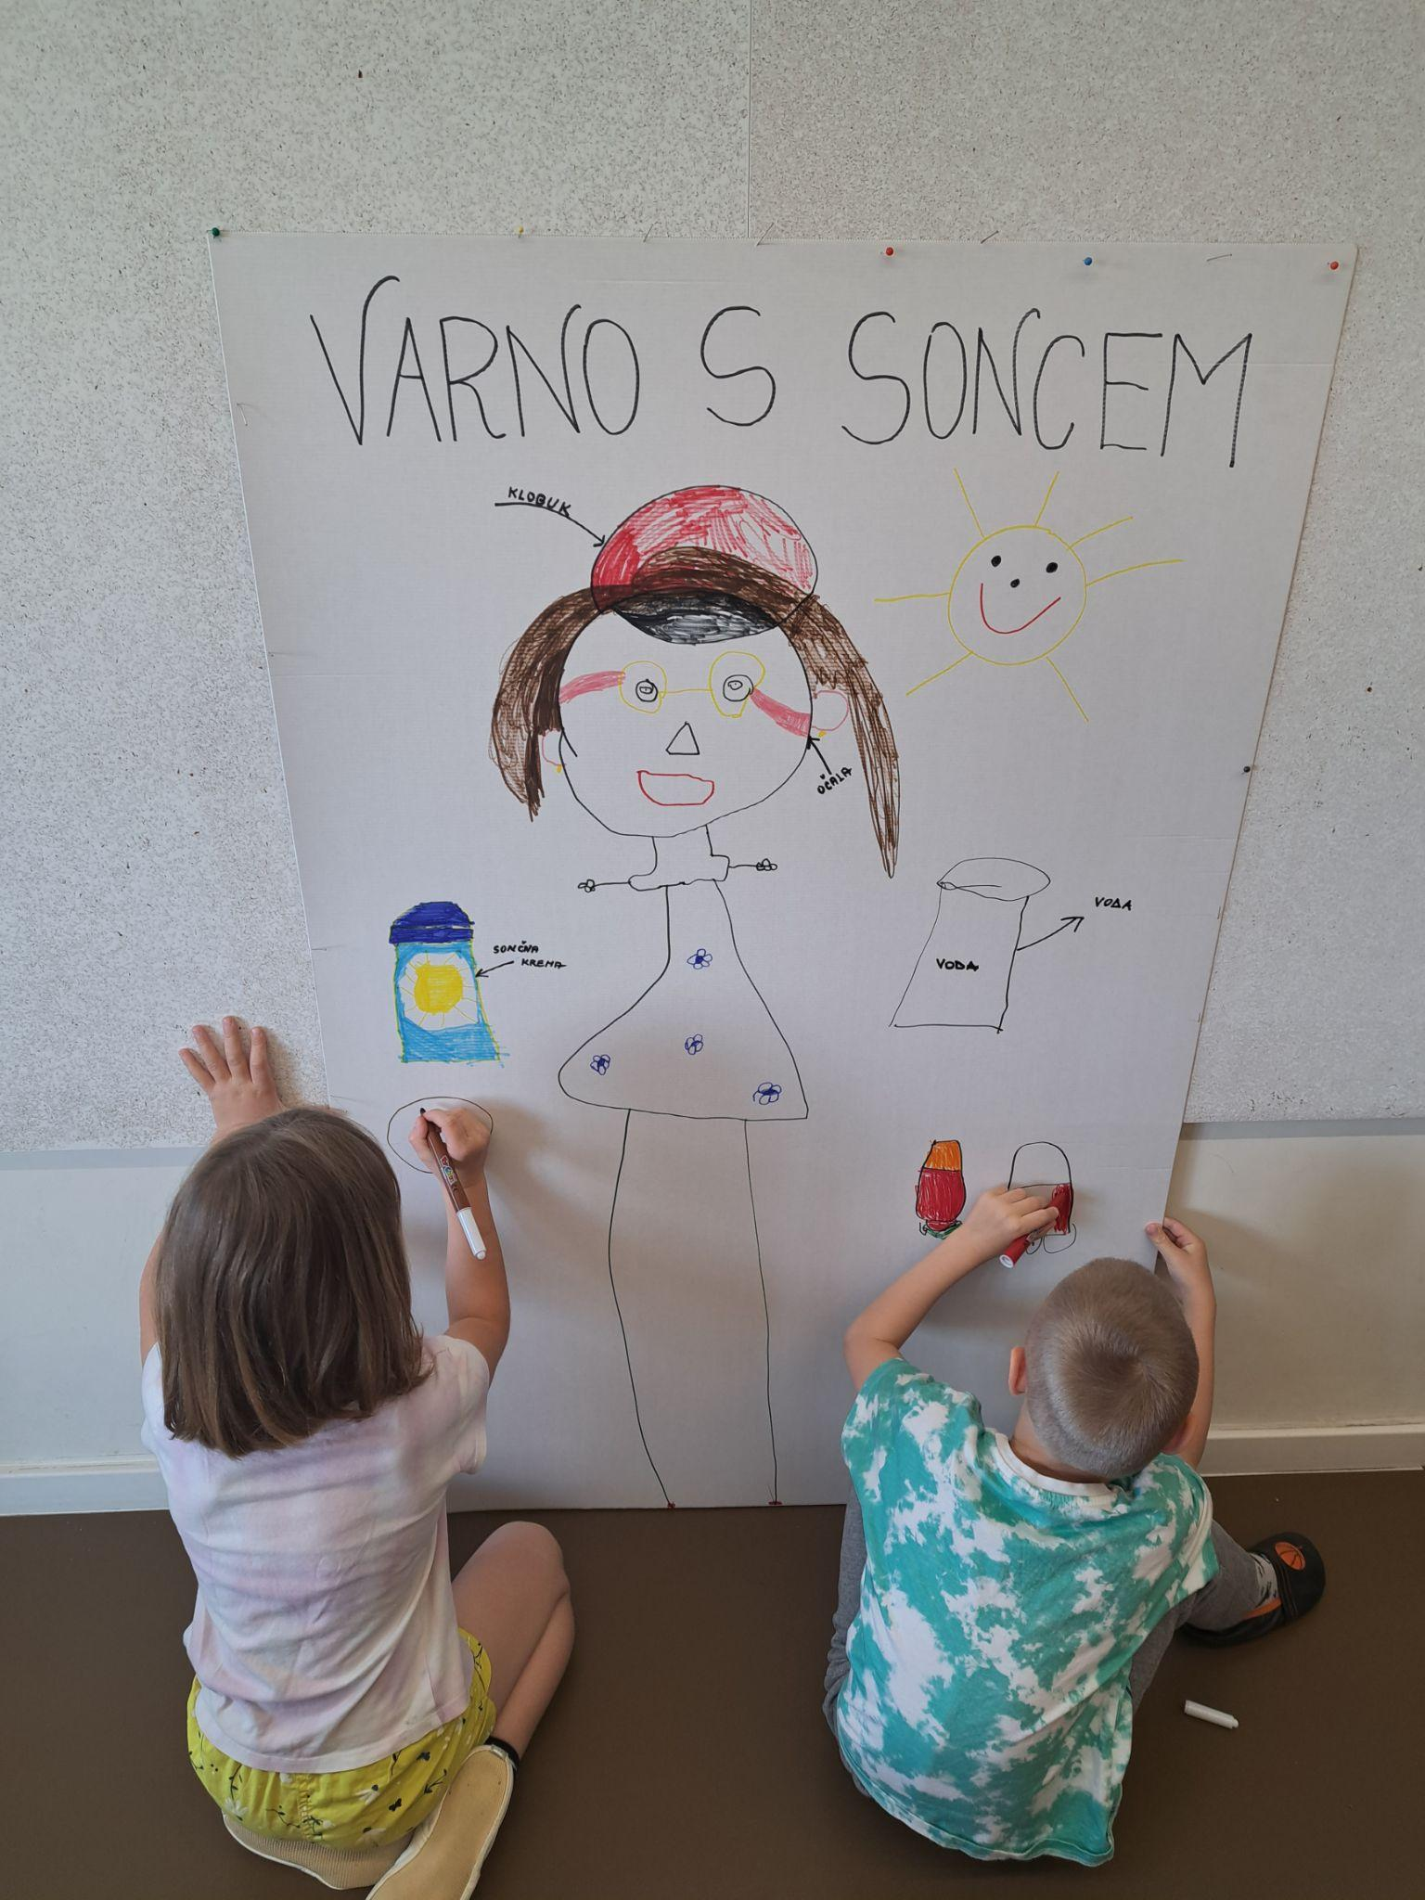

S pomočjo knjige in plakata smo se naučil in obnovili, kaj je zelo pomembno za zaščito pred soncem. Otroci se zavedajo pomena uporabe zaščite pred soncem in se znajo pravilno zaščiti tako, da uporabljajo pokrivala, sončna očala, kreme z UV zaščito, da vnašajo v telo veliko tekočine ter se oblečejo v svetla lahka oblačila in obujejo natikače/sandale.
Po jutranjem krogu so si otroci izdelali svoje sonce.

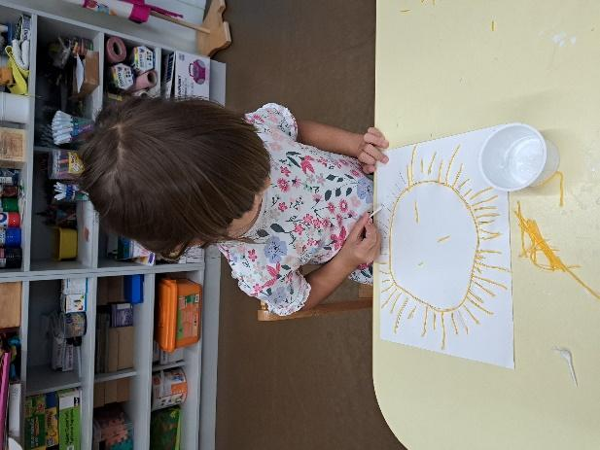
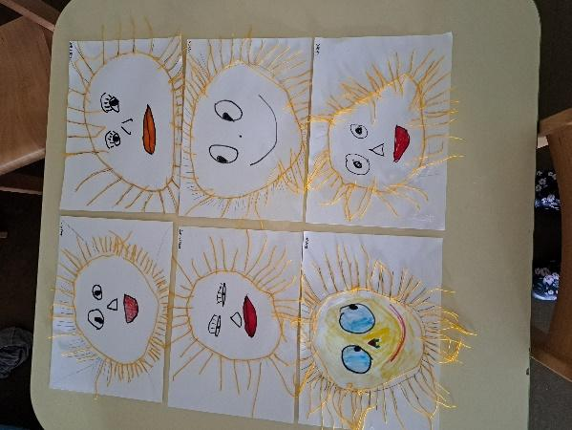

- Uživanje na soncu
Naslednji dan smo si s skupino “ Sovice” naredili piknik na travi. Naredili smo si šotor in poskrbeli za zaščito pred soncem ter za zadosten vnos tekočine v telo.

Vseh šest oddelkov je tako izvedlo zelo raznolike dejavnosti. Tudi starše smo preko elektronske pošte ter raznih plakatov na oglasnih deskah sproti obveščali ter seznanjali o poteku programa, ter na nek način tudi njih povabili k sodelovanju na tak način, da se z otrokom doma pogovarjajo o zaščiti pred soncem, da so mu pozitiven vzgled. Prav tako smo jim sproti naročevali, da imajo otroci s seboj zaščitne kape, očala, primerna svetla oblačila, ter seveda, če se le da da jih zjutraj pred odhodom v vrtec namažejo z zaščitno kremo.

V prihodnje bomo še naprej upoštevali vse smernice in priporočila glede programa Varno s soncem.

Zapisala koordinatorica
Dipl. vzg. Katja Mavrin
15.9.2023

